Министерство науки и высшего образования Российской Федерации
Федеральное государственное бюджетное
образовательное учреждение высшего образования
«Ульяновский государственный технический университет»
Кафедра «Информационные системы и технологии»

Методы и технологии интеллектуальной обработки и анализа данных
Лабораторная работа №3
«Исследование моделей регрессии машинного обучения»

Выполнил:
Студент группы ИСТмд-11
Зейнетдинов М.М.

Проверил:
к.т.н, доцент кафедры «ИВК»
Шишкин В.В.

г. Ульяновск
2025

Формулировка проблемы
Для решения задач регрессии в машинном обучении существует множество алгоритмов. Из-за различного принципа работы и чувствительности к свойствам данных (линейность зависимостей, объем выборки, количество признаков, наличие шума и выбросов, физическая природа процессов и т. д.) не существует универсального регрессора, который одинаково хорошо справляется со всеми типами задач. В частности, для океанографических данных, характеризующихся сложными зависимостями и наличием измерительного шума, выбор оптимальной модели регрессии представляет собой задачу, требующую систематического сравнительного анализа.

Гипотеза
Комплексный метод Random Forest превзойдёт линейные модели благодаря способности улавливать сложные взаимодействия между параметрами, при этом сохраняя устойчивость к шуму и пропускам.

План исследования
- Загрузка и объединение исходных данных из файлов bottle.csv и cast.csv.
- Предобработка данных и отбор признаков.
- Разделение данных на обучающую и тестовую выборки.
- Обучение семи регрессоров: Linear Regression, Ridge, Lasso, Random Forest, Gradient Boosting, Decision Tree и KNeighbors Regressor.
- Оценка качества моделей с использованием кросс-валидации.
- Сбор метрик R², RMSE, MAE и анализ переобучения для каждого регрессора.
- Сравнительный анализ результатов и формулирование выводов.

План эксперимента
Для проведения эксперимента был использован комплексный набор океанографических данных CalCOFI (California Cooperative Oceanic Fisheries Investigations), содержащий многолетние наблюдения за физико-химическими параметрами морской воды. Исследование проводилось на основе двух основных файлов: bottle.csv, содержащего детальные замеры параметров воды на различных глубинах, и cast.csv, содержащего информацию о станциях отбора проб.
На первом этапе данные были объединены по ключевому полю идентификатора станции замера, что позволило создать расширенный датасет, сочетающий детальные измерения с контекстной информацией о условиях отбора проб.
После объединения проводилась тщательная очистка данных. На этапе разделения данных применялась усовершенствованная стратегия: объединенная выборка разделялась на обучающую и тестовую части. Это обеспечивало сохранение распределения целевых значений в обеих выборках и повышало повторяемость оценки моделей.
Для сравнительного анализа были выбраны семь регрессионных алгоритмов, представляющих различные подходы к регрессии: линейные модели (Linear Regression, Ridge, Lasso), ансамблевые методы (Random Forest), дерево решений и метод на основе соседей (KNeighbors Regressor). Все модели настраивались с фиксированным random_state=42 для обеспечения воспроизводимости, при этом для алгоритмов с регуляризацией и деревьев использовались сбалансированные гиперпараметры.
Для каждой модели рассчитывалось множество метрик: коэффициент детерминации R², среднеквадратичная ошибка (RMSE), средняя абсолютная ошибка (MAE), а также анализировался разрыв между качеством на обучающей и тестовой выборках для выявления переобучения.

Реализация эксперимента
Результаты эксперимента показали, что Random Forest продемонстрировал наилучшее качество предсказания. R² на тестовой выборке составил 0.9792, а RMSE — 0.6557. Это лучший результат среди всех протестированных моделей. Для сравнения, линейная регрессия показала R² = 0.9720 и RMSE = 0.7603, что, несмотря на высокую точность, уступает случайному лесу. Lasso оказался наихудшей из линейных моделей (R² = 0.9438), вероятно, из-за чрезмерной регуляризации, приведшей к потере полезных признаков. K-ближайшие соседи показали умеренный результат (R² = 0.9570), что объясняется «проклятием размерности» при 86 признаках. Дерево решений продемонстрировало высокую точность (R² = 0.9746), но всё же уступило ансамблю, подтверждая преимущества усреднения по множеству деревьев.
Таблица 1. Результаты обучения
Модель | R² (тест) | RMSE | R² (CV, среднее) | Станд. откл. CV | Время обучения
Random Forest | 0.9792 | 0.6557 | 0.9798 | ±0.0005 | 46.40 с
Decision Tree | 0.9746 | 0.7238 | 0.9745 | ±0.0004 | 5.43 с
Linear Regression | 0.9720 | 0.7603 | 0.9719 | ±0.0007 | 1.66 с
Ridge | 0.9706 | 0.7793 | 0.9701 | ±0.0007 | 0.25 с
KNeighbors | 0.9570 | 0.9422 | 0.9524 | ±0.0008 | 0.14 с
Lasso | 0.9438 | 1.0775 | 0.9438 | ±0.0012 | 10.75 с
Анализ переобучения показал, что все модели обобщают данные хорошо. Разница между R² на тестовой выборке и средним R² по кросс-валидации минимальна для всех моделей и не превышает 0.001. Особенно у Random Forest значение R² по кросс-валидации (0.9798) даже немного выше тестового (0.9792), что показывает отсутствие переобучения и высокой надёжности модели. Низкое стандартное отклонение кросс-валидации (±0.0005) дополнительно подтверждает стабильность предсказаний.
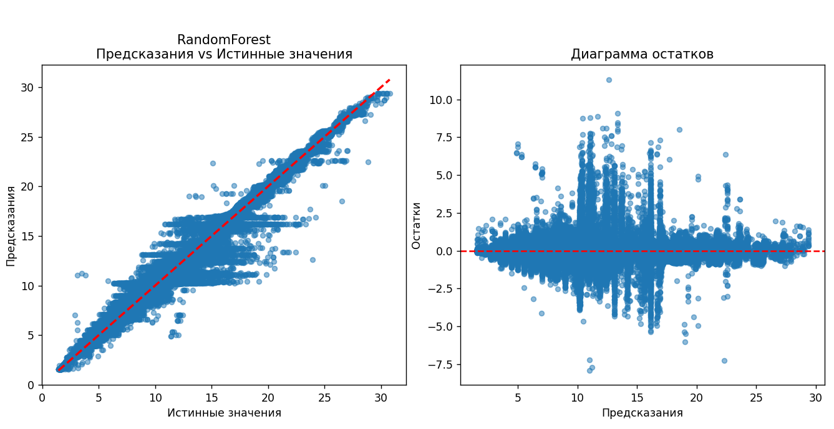
Рисунок 1. График результатов Random Forest
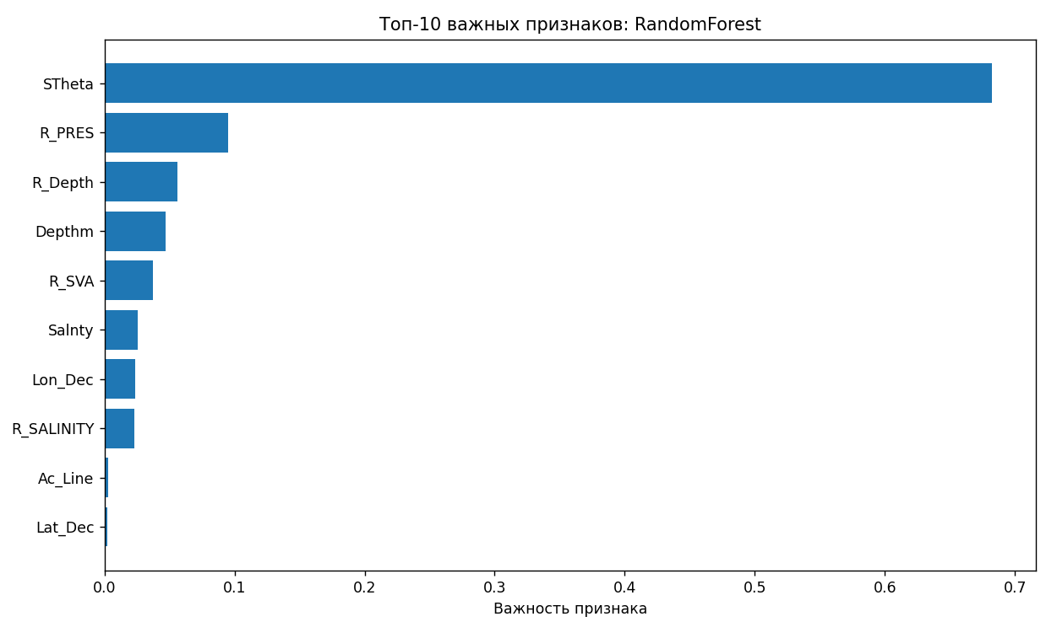
Рисунок 2. Важность признаков Random Forest
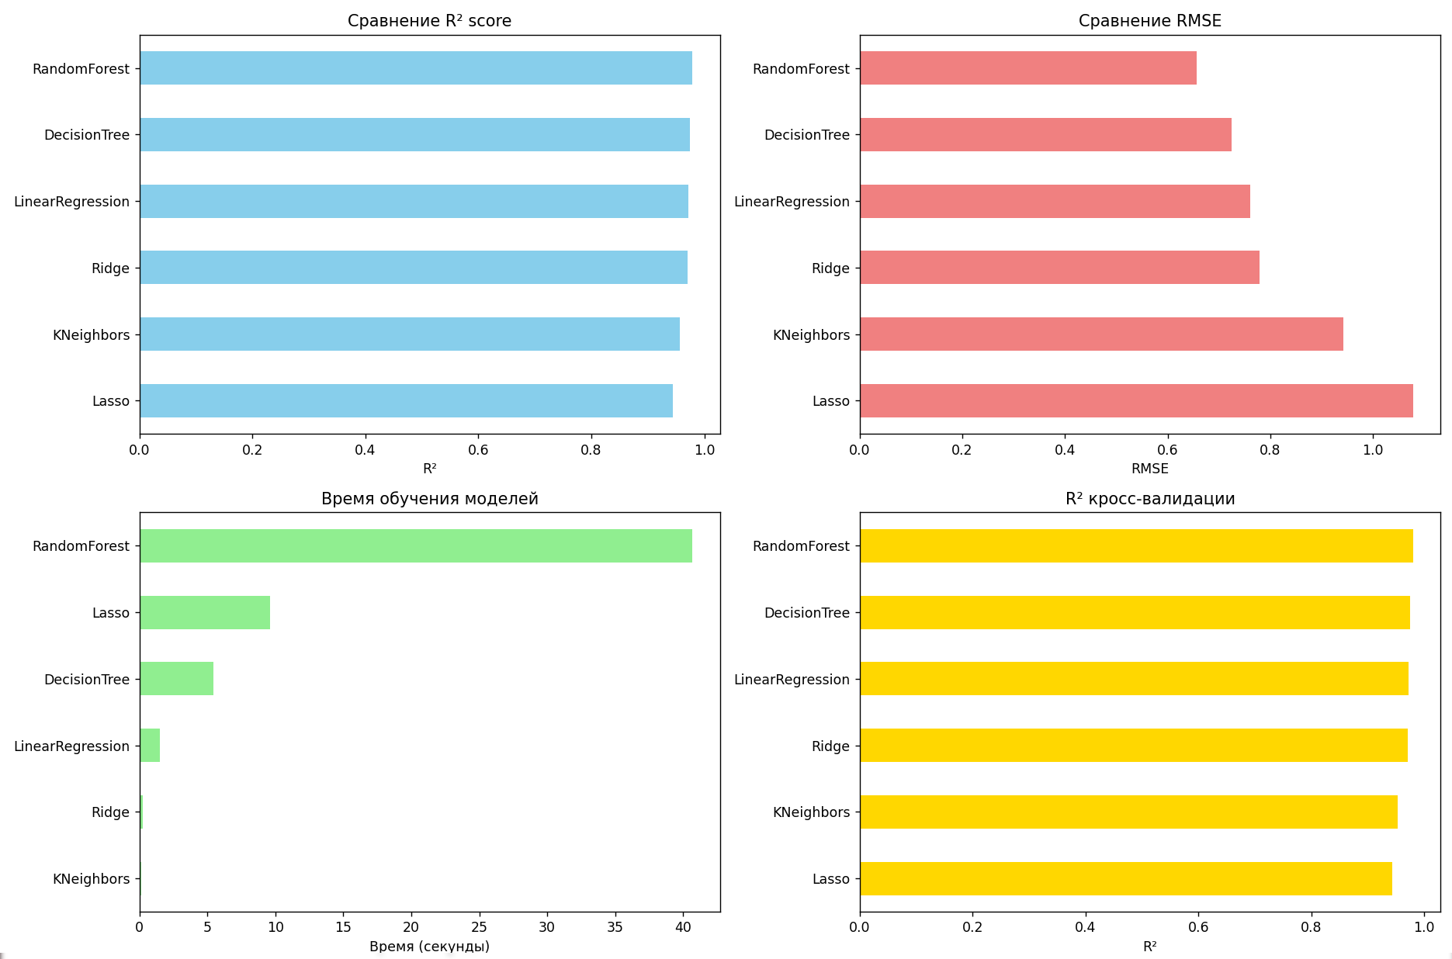
Рисунок 3. График сравнения моделей
Random Forest подтвердил свою эффективность на океанографических данных, а также продемонстрировал баланс между точностью, устойчивостью и интерпретируемостью. Его преимущество обусловлено способностью моделировать сложные, нелинейные физические зависимости, характерные для данного датасета. Хотя обучение заняло 46 секунд, что дольше, чем у линейных моделей.
Для данной задачи это приемлемая цена за значительный прирост в точности. В практических приложениях, где важна максимальная достоверность предсказаний температуры, Random Forest является оптимальным выбором. При этом линейные модели могут служить хорошей базовой линией или использоваться в условиях жёстких ограничений по вычислительным ресурсам.

Вывод
Линейные регрессионные модели целесообразно применять в случаях, когда зависимости между признаками и целевой переменной близки к линейным, а признаковое пространство хорошо обусловлено. Они обеспечивают высокую интерпретируемость, устойчивость и быстрое обучение, особенно на больших выборках, и служат надёжной базовой линией для сравнения.
Методы с L1-регуляризацией полезны при необходимости автоматического отбора признаков, однако их применение требует тщательной настройки коэффициента регуляризации, так как чрезмерное сжатие может привести к потере информативных переменных и снижению точности, что особенно заметно в сложных физических данных, таких как океанографические измерения.
Методы на основе расстояний демонстрируют ограниченную эффективность в задачах с высокой размерностью признакового пространства из-за «проклятия размерности». Их применение оправдано только после значительного снижения размерности или при работе с небольшими, плотными и низкоразмерными наборами данных.
Ансамблевые методы на основе деревьев решений оказываются наиболее эффективными при наличии сложных нелинейных зависимостей, взаимодействий между признаками и умеренного уровня шума. Они устойчивы к пропускам, не требуют масштабирования и способны выявлять важные физические закономерности даже в многомерных данных. Несмотря на большее время обучения, Random Forest обеспечивает наилучшее качество предсказаний и высокую стабильность, что делает его предпочтительным выбором для задач регрессии в научных и прикладных исследованиях, основанных на реальных измерениях, таких как анализ океанографических параметров.

